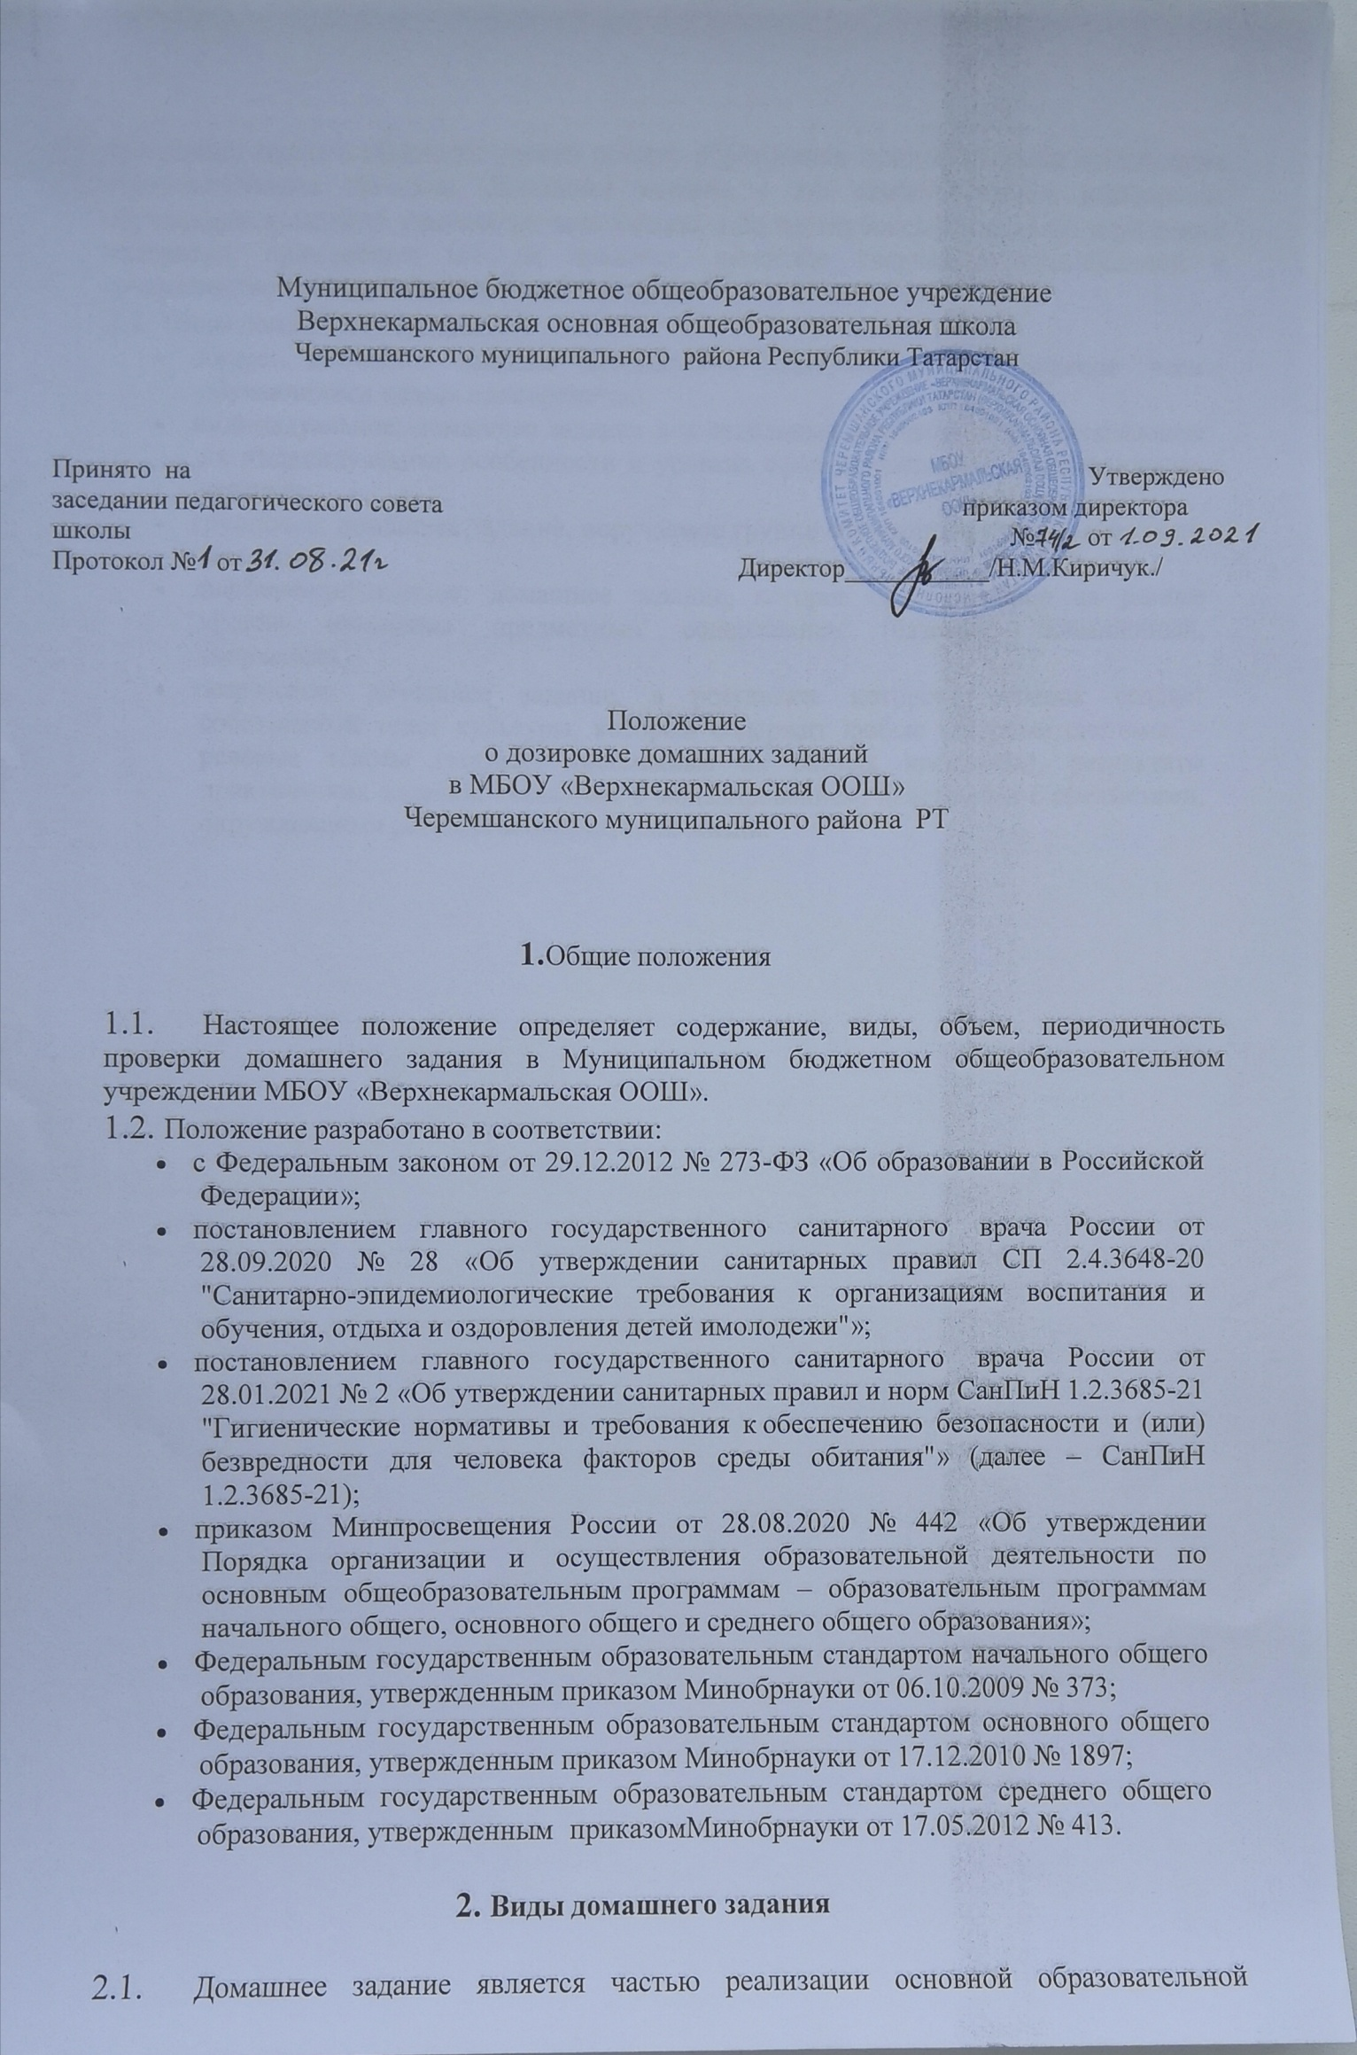

программы соответствующего уровня общего образования и одной из форм организации образовательного процесса. Домашнее задание – это самостоятельное выполнение обучающимся заданий учителя по повторению и более глубокому усвоению изучаемого материала, применению его на практике, развитию творческих способностей и совершенствованию учебных умений и навыков.
  - Виды домашнего задания:
    - общее: домашнее задание одинакового содержания, предлагаемое всем обучающимся класса одновременно;
    - индивидуальное: домашнее задание для отдельных обучающихся, учитывающее их индивидуальные особенности и уровень сформированности познавательных мотивов;
    - групповое: домашнее задание, поручаемое группе обучающихся для совместного выполнения;
    - дифференцированное: домашнее задание, которое ориентировано на разные уровни овладения предметным содержанием (базовый, повышенный, творческий);
    - творческое: домашнее задание, в результате которого ребенок создает собственный текст культуры, который содержит любые знаковые системы, – речевые тексты (устные, письменные на разных носителях), результаты практических заданий, связанных с моделированием, действиями с предметами, окружающими ребенка в повседневной жизни.

Домашнее задание может быть обязательным для выполнения всеми обучающимися и дополнительным, необязательным, выполняемым обучающимся по его желанию.
  - Индивидуальные и групповые домашние задания могут быть рассчитаны на преодоление пробелов в знаниях обучающихся по отдельным темам, на выработку практических умений и навыков, содержать задания повышенной трудности с целью развития способностей обучающихся.
  - Творческие задания направлены на развитие общеучебных компетенций, а также творческих способностей обучающихся. Временные рамки выполнения творческих домашний заданий (кроссворд, ребус, модель, сообщение, сочинение, исследование, проект) составляют не менее недели и не более одного задания в месяц на одного обучающегося.
  - Дифференцированные задания предполагают самостоятельный выбор обучающимися задания из набора заданий, предложенных учителем.

Требования к объему, содержанию и сложности домашнего задания

  - При планировании домашнего задания учитель должен учитывать следующие параметры:
    - объем домашней работы по учебному предмету (устной и письменной);
    - ее содержание;
    - сложность предлагаемой работы.
  - Объем домашних заданий.
    - Домашнее задание не должно превышать 1/3 объема классной работы по предметам с учетом возможности его выполнения в пределах, установленных таблицей 6.6 СанПиН 1.2.3685-21:
      - во 2-м и 3-м классах – 1,5 ч;
      - в 4-м и 5-м – 2 ч;
      - в 6-м, 7-м и 8-м – 2,5 ч;
      - в 9-м – 3,5 ч.
    - Домашнее задание в 1-м классе носит рекомендательный характер и выполняется обучающимися 1-х классов по желанию. При этом продолжительность выполнения домашних заданий не должна превышать 1 час (таблица 6.6 СанПиН 1.2.3685-21).
    - Домашнее задание по технологии, ИЗО, черчению, музыке, МХК дается только в виде творческих работ (кроме исследовательских работ и рефератов). Домашнее задание по физической культуре носит рекомендательный характер в виде практических упражнений.
    - На выходные дни домашние задания не задаются во 2–5-х классах (кроме предметов, на изучение которых отводится 1 или 2 учебных часа в неделю).
    - Объем конкретного домашнего задания определяется учителем в соответствии с рабочей программой по учебному предмету, профилем класса, степенью подготовленности класса.
  - Содержание домашнего задания.
    - Домашние задания должны быть тесно связаны с классным занятием, по своему содержанию быть логическим продолжением прошедшего урока, служить базой для подготовки следующего.
    - Домашние задания не должны быть однообразными и шаблонными.
    - Домашние задания должны быть посильными и доступными пониманию обучающихся, но не точной копией выполненных в классе.
    - Учителю необходимо проводить инструктаж по выполнению домашнего задания. Необходимые разъяснения должны оставлять обучающемуся возможность творчества в решении вопросов, задач, увеличивая интерес к заданию.

    - Домашние задания должны включать в себя вопросы, требующие от обучающегося умений сравнивать, анализировать, обобщать, классифицировать информацию, устанавливать причинно-следственные связи, формулировать выводы, применять усвоенные знания в новых ситуациях.
  - Сложность домашнего задания.
    - Домашние задания отличаются различной степенью сложности. Сложными являются задания творческого характера, проблемные, с поисковыми задачами. Планируя домашнее задание, учитель в каждом случае решает вопрос о том, насколько данное задание является сложным для обучающегося.
    - Творческие домашние задания можно давать только тогда, когда у обучающихся уже есть достаточные знания и умения по учебному предмету, творческое мышление, опыт творческой деятельности.
    - Необходимо предлагать дифференцированные задания, предоставляя обучающимся право и возможность выбирать тот уровень заданий, который соответствует их потребностям, интересам, способностям.
    - На выполнение творческих заданий давать не меньше недели, чтобы ученик смог распределить свое время, избежать перегрузки.
  - Фиксация объема домашнего задания.
    - Учителя дублируют запись домашнего задания в специальной форме фиксации домашнего задания класса (приложение 2).
    - Дополнительная фиксация домашнего задания в форме выполняется с целью определения уровня общей загруженности обучающихся класса.
    - В случае обнаружения в форме фиксации превышения допустимого времени на выполнение домашнего задания в астрономических часах учитель отменяет домашнее задание либо договаривается с коллегами о коррекции объема домашнего задания по другим предметам.

Особенности нормирования домашнего задания при дистанционном обучении
  - При планировании домашнего задания учитель должен учитывать не только пункт 3.1 настоящего положения, но и общую продолжительность использования электронных средств обучения дома (включая досуговую деятельность), установленные в таблице 6.8 СанПиН 1.2.3685-21.
    - Для Компьютера/ноутбука:
      - для детей 1–2-х классов – 80 минут;
      - 3–4-х классов – 90 минут;
      - 5–9-х классов – 120 минут;
    - Для планшета:
      - для детей 1–2-х классов – 80 минут;
      - 3–4-х классов – 90 минут;
      - 5–9-х классов – 120 минут;

    - Педагоги должны использовать задания и упражнения не только из электронных версий учебников.
  - Сроки выдачи домашних заданий.
    - Педагог отправляет учебные задания учащимся один раз в день. Не допускается рассылать учебные задания по отсутствующему в расписании предмету.
    - Если учебный предмет стоит в расписании один раз в неделю, то учитель должен выслать домашнее задание в день проведения урока не позднее 17:00.
    - Если учебный предмет стоит в расписании два дня подряд или через день, то учитель должен выслать домашнее задание в день проведения урока не позднее 14:00.
  - Временные рамки выполнения учащимися домашнего задания.

    - Если учебный предмет стоит в расписании один раз в неделю, то ученик вправе выполнять его три календарных дня. Отправить выполненное домашнее задание нужно не позднее 15:00.
    - Если учебный предмет стоит в расписании два дня подряд, то ученик должен выполнить его в этот же день до 18:00.
    - Если учебный предмет стоит в расписании через день, то ученик вправе выполнить домашнее задание по этому предмету на следующий день и выслать его учителю не позднее 16:00.
  - Проверка домашнего задания проводится учителем согласно разделам 5 и 8 настоящего положения.
  - Все домашние задания фиксируются в единой форме фиксации (приложение 3).

Проверка и оценка домашнего задания

  - Проверка домашнего задания является обязательной частью урока и учитывается учителем при планировании урока.
  - Периодичность проверки письменных домашних заданий определяется учителем, но не реже нижеперечисленной:
    - в классах начальной школы, первом полугодии 5-го класса домашнее задание по русскому языку и математике проверяется ежедневно;
    - со второго полугодия 5-го класса, в 6–9-х классах домашнее задание по русскому языку и математике может проверяться выборочно, но не реже одного раза в неделю у каждого обучающегося;
    - по всем предметам (кроме русского языка и литературы) в 5–8-х классах письменное домашнее задание проверяется два раза в месяц, в 9 классах – один раз в месяц.
  - Все домашние творческие письменные работы обучающихся проверяются в обязательном порядке. Ежеурочно проверяется домашнее задание у слабоуспевающих обучающихся по учебному предмету.
  - По итогам проверки письменных домашних работ выставляются оценки в тетрадь. За выполнение письменных дифференцированных, творческих, индивидуальных, групповых домашних работ оценки выставляются в классный журнал. По итогам проверки устных домашних заданий оценки выставляются по усмотрению учителя.
  - Информация о домашнем задании фиксируется учителем в классном журнале на странице предмета и в дневнике обучающегося в день его выдачи.
  - Информация об отсутствии записей о домашнем задании в дневнике обучающегося или невыполнении обучающимся домашних заданий своевременно доводится до родителей обучающегося классным руководителем.

Основные требования, предъявляемые к домашнему заданию на разных уровнях образования
  - Требования к домашнему заданию на уровне начального общего образования:
    - Необходимость домашнего задания должна быть обоснованна. Если учитель может организовать работу так, что обучающиеся осваивают весь необходимый учебный материал на уроке, он может отказаться от домашних заданий на какой-то период.
    - Для домашней работы предлагаются такие виды заданий, которые уже выполнялись обучающимися на уроке самостоятельно. Домашнее задание должно быть посильным для большинства учащихся класса.
    - По степени трудности домашнее задание должно быть примерно равным или несколько легче тех, что выполнялись на уроке.
    - Содержание задания должно быть понятно каждому обучающемуся.

    - Сохраняя основное содержание домашнего задания, можно частично индивидуализировать его цель, объем, способ выполнения.
    - Домашнее задание может быть общим, дифференцированным и индивидуальным.
    - Дозирование домашнего задания необходимо контролировать в соответствии с таблицей 1 (приложение 1).
  - Требования к домашнему заданию на уровне основного общего образования:
    - Увеличивается объем материала для домашней работы по сравнению с уровнем начального общего образования.
    - От обучающихся требуются более разнообразные умения самостоятельной работы: умение работать с книгой, работать с картой, делать зарисовки и пр. Наряду с учебником обучающиеся должны использовать дополнительные источники информации (тексты художественных произведений, научно-популярную литературу, исторические документы).
    - Домашние задания должны быть нацелены на обучение нестандартным способам решения проблем, формирование интереса не только к результату, но и к процессу учебной деятельности.
    - Дозирование домашнего задания контролируется в соответствии с таблицей 2 (приложение 1).
  - Требования к домашнему заданию на уровне среднего общего образования:
    - Домашние задания дифференцированы по двум направлениям: уровневому и профильному.
Уровневая дифференциация предполагает разделение класса на несколько групп в соответствии с достижением обучающимися уровня обязательной подготовки. Индивидуализация домашних заданий может быть достигнута путем увеличения числа задач и упражнений для обучающихся какой-либо группы класса.

Профильная дифференциация предполагает изменение форм выполнения домашнего задания. Ориентация на выполнение заданий с ошибками рассуждений или записей; рассмотрение задач с лишними или недостающими данными; создание педагогических программных средств по информатике и другим учебным предметам (обучающие программы, компьютерные тесты, презентации, web-сайты и т. д.); написание стихов, рассказов, сказок, сочинений по изучаемой теме; создание материалов для кабинета (плакаты, стенды, наглядные пособия и т. д.).
    - Домашние задания большого объема (домашние сочинения, рефераты, тренировочные контрольные работы и другие аналогичные задания) в качестве обязательных заданий должны учитываться всеми педагогами, и на период их выполнения объем домашнего задания по другим учебным предметам подлежит сокращению.
    - Наиболее трудоемкие задания, как, например, подбор примеров на определенное правило, составление схем, таблиц, необходимо давать без других заданий, обязательно с предварительной подготовкой, а в ряде случаев – как одно из дифференцированных заданий с учетом индивидуальных возможностей обучающихся.
    - Устные упражнения могут усложняться рядом разнообразных заданий, что увеличивает объем работы.

Контроль за характером, объемом, интенсивностью домашних заданий

  - Контроль организации и дозировки домашней учебной работы осуществляется на уровне управления Муниципальным бюджетным общеобразовательным учреждением МБОУ «Верхнекармальская ООШ» и на уровне учителя.
    - Мнение Совета школы по вопросам управления Муниципальным бюджетным общеобразовательным учреждением МБОУ «Верхнекармальская ООШ», в том

числе и по соблюдению нормативов в отношении домашнего задания, должно быть учтено в соответствии с уставом школы.
    - Контроль деятельности учителя, в том числе в части организации домашнего задания, осуществляется заместителем директора по УВР на основе настоящего положения и положения о системе оценки качества знаний по нескольким направлениям:
      - объем и степень сложности домашнего задания (проводится в соответствии с уровнем подготовленности обучающихся);
      - своевременность фиксации домашнего задания учителем в электронном журнале;
      - соблюдение требований дозирования и организации домашнего задания;
      - определение эффективности домашнего задания и перегрузки обучающихся.
    - Предметом контроля являются классные журналы, электронные журналы, дневники и тетради обучающихся. По результатам контроля заместителем директора школы по УВР составляется аналитическая справка о деятельности учителя по вопросам организации домашнего задания.

Приложение № 1 к Положению о домашнем задании

Таблица 1. Дозирование домашнего задания на уровне начального общего образования
Учебный  предмет | 2-й класс | 3-й класс | 4-й класс
Математика | Задача или 2 столбика примеров | Задача или 3–4 столбика примеров (всего не более 16 действий) | Задача и 2  выражения, или 2  задачи, или задача и 4 примера
Русский язык | 15–17 слов.  Упражнение для домашней работы может включать не более одного дополнительного грамматического задания | 25–28 слов.  Упражнение для домашней работы может включать не более 1  дополнительного грамматического задания | 35–37 слов.  Упражнение для домашней работы может включать не более 1  дополнительного грамматического задания
Литературное чтение | Не более 1–1,5 страниц | Не более 2–2,5 страниц | Не более 3–3,5 страниц
Окружающий мир | Не более 1–1,5 страниц | Не более 2–2,5 страниц | Не более 3–3,5 страниц

Таблица 2. Дозирование домашнего задания на уровне основного общего образования

Учебный предмет | 5–7-е классы | 8–9-е классы
Русский язык | Изучение 1 параграфа или правила из теоретической части и письменное упражнение на это правило (8–10 строк),  допускается 2  письменных упражнения без теоретической части | Изучение 1 параграфа или правила из теоретической части и письменное упражнение на это правило (15–20  строк), допускается 2 письменных упражнения без теоретической части

Литература | Заучивание стихотворения на дом за 1 неделю до урока, чтение объемных текстов организуется за 2 недели | Заучивание стихотворения на дом за 1 неделю до урока, чтение объемных текстов организуется за 2 недели
Математика | Не более 2 правил и 3 номеров | –
Алгебра | – | Не более 2 правил и 4 номеров
Геометрия | – | 1 теорема и до 2 задач
Физика, химия, информатика | – | Не более 3  параграфов и 2 задач
История, обществознание, география, биология | Письменные работы не задаются | Объем определяется изученным материалом на уроке
Иностранный язык | 1 устное и одно письменное задание | 1 устное и 1 письменное задание, задание по  домашнему чтению дается не менее чем за 1 неделю
Музыка, ИЗО, физкультура | Домашнее задание задается только в виде завершения урочных заданий | Домашнее задание задается только в виде завершения урочных заданий
Технология | Задания предусматриваются только по  обслуживающему труду в тех случаях, когда материальная база кабинета не позволяет выполнить урочный объем работы | Задания предусматриваются только по  обслуживающему труду в тех случаях, когда материальная база кабинета не позволяет выполнить урочный объем работы

Приложение № 2 к Положению о домашнем задании

Форма фиксации домашнего задания класса

Предмет | Педагог | Задание | Расчетное время выполнения | Дата выполнения

Приложение № 3 к Положению о домашнем задании

График проведения уроков (занятий) с применением дистанционных образовательных технологий
Предмет: _ Класс:
Учитель:
Средство коммуникации:

Дата | Тема | Форма проведен ия | Используем ые ресурсы | Домашнее задание | Форма представлени я результата | Дата, время представлени я результата | Форма текущей аттестации



